**2019**



Nom Prénom Etudiant 1

Nom Prénom Etudiant 2

Date

Dossier d’architecture système

Table des matières

1. Présentation du projet d’architecture système 3

1.1 Présentation du contexte et des objectifs du projet 3

1.2 Présentation d’éléments de planning et d’organisation du projet 3

1.3 Glossaire 3

2. Architecture opérationnelle 4

2.1 Analyse de l’environnement 4

2.2 Interfaces opérationnelles 4

2.3 Analyse des besoins 5

2.4 Analyse et consolidation des contextes opérationnels 6

2.5 Analyse des cas d’utilisations 7

3. Architecture fonctionnelle 8

3.1 Analyse des exigences fonctionnelles 8

3.2 Analyse et architecture fonctionnelle 8

3.3 Architecture fonctionnelle statique 9

3.4 Architecture fonctionnelle dynamique 10

3.5 Identification des modes de fonctionnement 11

3.6 Interfaces fonctionnelles 12

4. Architecture organique 13

4.1 Analyse des exigences organiques 13

4.2 Analyse et architecture organique 14

4.3 Architecture physique statique 15

4.4 Architecture organique dynamique 16

4.5 Interfaces organiques 17

4.6 Identification des configurations organiques 17

4.7 Dimensionnement du système 18

5. Conclusion 18

# 

# Présentation du projet d’architecture système

## Présentation du contexte et des objectifs du projet

[](http://www.bing.com/images/search?q=s%c3%a8che+cheveux+cartoon&view=detailv2&adlt=strict&id=2D5893ED19B3C2AF2EC83EEA68B499B9E25B5E29&selectedIndex=2&ccid=GnYjra66&simid=608001507269872490&thid=OIP.M1a7623adaebad4bed6948c1bdba76751o0)

Cas d’étude : un **sèche-cheveux électrique**

## Présentation d’éléments de planning et d’organisation du projet

## Glossaire

# Architecture opérationnelle

## Analyse de l’environnement

**Objectif :** identifier l’environnement du système et les interactions système/environnement

Identifier l’environnement du système à faire :

* Parties prenantes intéressées par l’utilisation ou la conception du système à faire
* Systèmes externes en interaction avec le système à faire

**Cas d’application** : Environnement du système « sèche-cheveux »

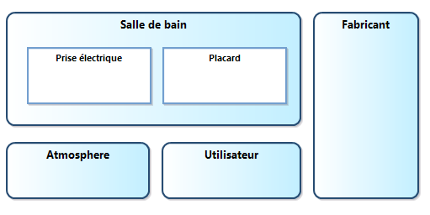

Ajouter un tableau avec une description de cet environnement

## Interfaces opérationnelles

Identifier les interactions entre le système et cet environnement :

* Identifier de manière macro les flux MEI (Matière, Energie et Information)
* Identifier de manière macro les interfaces physiques (humaine, mécanique, électrique…)

**Cas d’application** : Identification des interfaces externes fonctionnelles et organiques

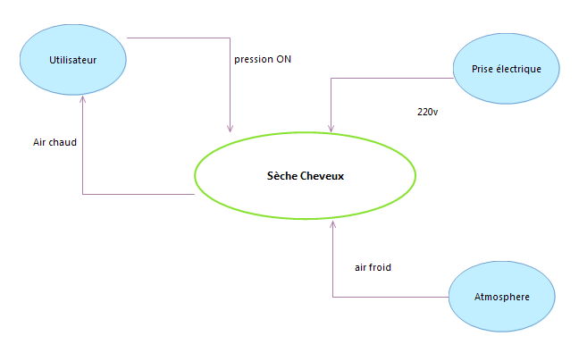

Faire un tableau avec le nom des flux, le type MEI et le type d’interface organique qui peut les transporter.

|  |  |  |
| --- | --- | --- |
| Nom du flux | Type de flux fonctionnel | Type de lien physique |
|  |  |  |
|  |  |  |

## Analyse des besoins

Objectif ; identifier, hiérarchiser et prioriser les besoins de l’environnement

Identifier :

* Les services attendus par l’environnement
* Les contraintes imposées par l’environnement

Formaliser :

* au moins un critère de validation par service et par contrainte
* à mettre vos besoins dans un contexte opérationnel

Utiliser le tableau suivant pour la capture de vos besoins :

|  |  |  |  |  |
| --- | --- | --- | --- | --- |
| Environnement | Service ou contrainte | Capacité | Critère(s) | Contexte |
|  |  |  |  |  |
|  |  |  |  |  |

**Note**: cette activité peut être faite en parallèle de l’analyse et consolidation des contextes opérationnels

## Analyse et consolidation des contextes opérationnels

Objectifs :

* identifier les contextes opérationnels du système
* identifier par contextes les cas d’utilisation du système
* écrire des scénarios opérationnels pour les cas d’utilisation les plus important

Identifier les contextes opérationnels du système et faire un cycle de vie.

**Cas d’application** : cycle de vie du sèche-cheveux avec les contextes de premier niveau

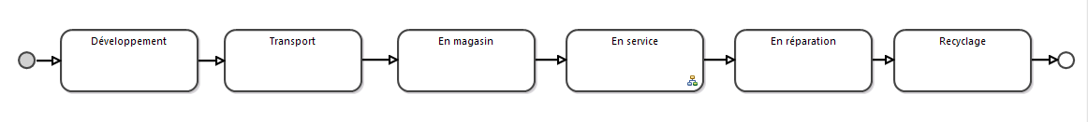

1. Par contextes opérationnels identifier l’environnement local
2. Identifier les services attendus par environnement local

**Cas d’application** : analyse du contexte « en service » pour le système « sèche-cheveux », avec l’environnement local et l’identification des services attendus (et pour qui).

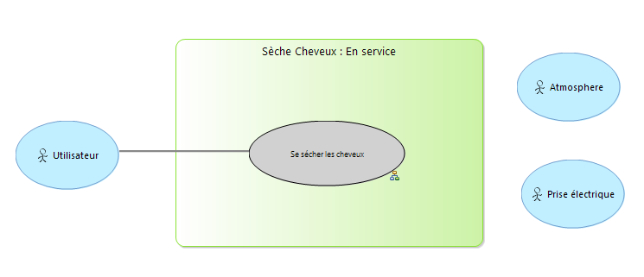

## Analyse des cas d’utilisations

Ecrire des scénarios opérationnels pour les services du système. Un scénario opérationnel est un échange de flux MEI séquencés entre le système et l’environnement pour réaliser un service dans un contexte donné.

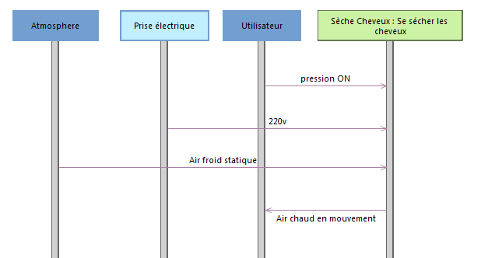

**Note**: vous pouvez aussi utiliser un tableau pour écrire vos scénarios opérationnels

|  |  |
| --- | --- |
| **Environnement** | **Système** |
| L’environnement envoie un flux vers le système |  |
|  | Le système envoie un flux vers l’environnement |

# Architecture fonctionnelle

## Analyse des exigences fonctionnelles

Objectifs : Il faut traduire les besoins (services) des parties prenantes en exigences fonctionnelles

Déterminer ce que le système doit faire pour accomplir les services et satisfaire aux besoins des parties prenantes.

Utiliser le tableau suivant pour rédiger vos exigences fonctionnelles sur les fonctions haut niveau de votre système

|  |  |  |
| --- | --- | --- |
| Nom de la fonction | Critère(s) de performance | Contexte |
|  |  |  |
|  |  |  |

**Note : vous pouvez écrire vos exigences en parallèle de l’analyse et architecture fonctionnelle**

## Analyse et architecture fonctionnelle

Objectifs : identifier les fonctions et sous fonctions du système d’un point de vue statique et dynamique

A partir des cas d’utilisation et des scénarios opérationnels il faut identifier les fonctions du système.

A partir des cas d’utilisation et des scénarios opérationnels il faut identifier les fonctions du système.

**Cas d’application** : identification de la fonction système couvrant le service « sécher les cheveux » de l’utilisateur.





Chaque fonction :

* doit être caractérisée par au moins une exigence fonctionnelle (ce sont les exigences de niveau système)
* doit être décomposée en sous fonctions

**Cas d’application** : Décomposition de la fonction système en sous fonctions

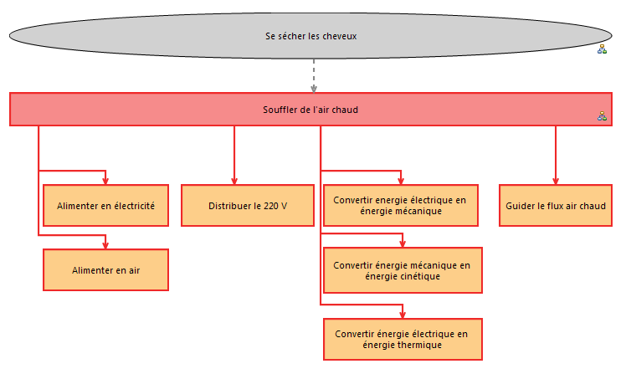

## Architecture fonctionnelle statique

La décomposition fonctionnelle peut être architecturée de manière statique et dynamique.

**L’architecture fonctionnelle statique** permet :

* de consolider et raffiner les flux opérationnels (externes) en flux fonctionnels
* d’identifier les flux fonctionnels MEI (matière, énergie, information) internes du système

**Cas d’application** : Architecture statique de la fonction système avec ses sous fonctions

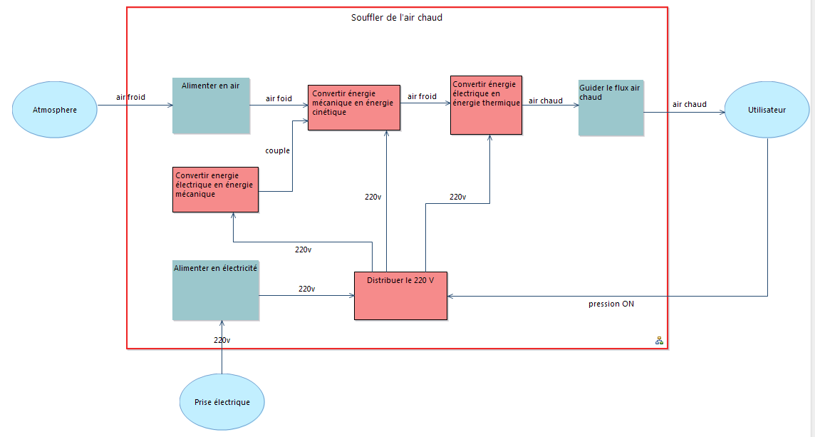

Faire le tableau **d’interface fonctionnelle** suivant :

|  |  |  |  |
| --- | --- | --- | --- |
|  | Sous Fonction 1 | Sous fonction 2 | Environnement |
| Sous Fonction 1 |  | Flux de F1 vers F2 | Flux de F1 vers Env |
| Sous Fonction 2 | Flux de F2 vers F1 |  | Flux de F2 vers Env |
| Environnement | Flux de Env vers F1 | Flux de Env vers F2 |  |

## Architecture fonctionnelle dynamique

**L’architecture fonctionnelle dynamique** permet :

* de représenter les fonctions du système sous un angle de vue algorithmique ou comportemental
* d’étudier le comportement du système sous la forme de scénario fonctionnel modélisant la dynamique des échanges entre les fonctions du système et l’environnement (lien avec les scénarios opérationnels)

**Cas d’application** : Modélisation algorithmique de la fonction système « souffler de l’air chaud »

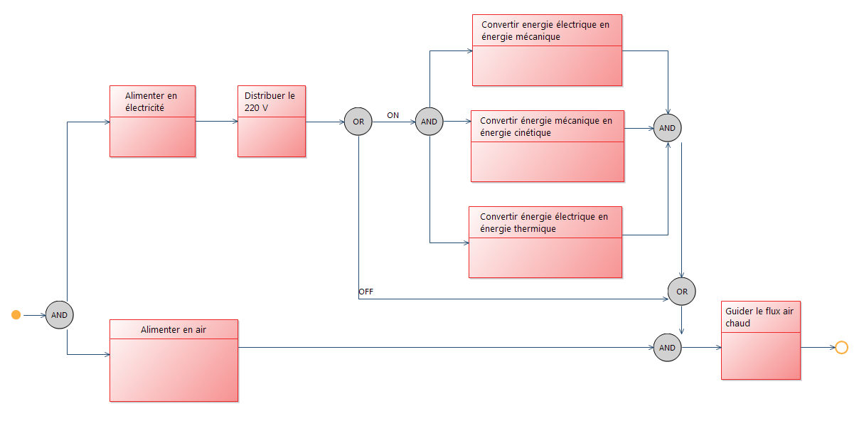

Si besoin, utiliser des outils de simulation comportementale, comme Matlab/Simulink ou Scilab, afin de déterminer les performances de vos fonctions et sous fonctions.

## Identification des modes de fonctionnement

L’architecture fonctionnelle est complétée par l’identification des **modes de fonctionnemen**t du système. Le mode de fonctionnement du système représente un état durant lequel le système mets à disposition un ensemble de fonction. Les modes de fonctionnement du système couvrent un ou plusieurs contextes opérationnels du système.

**Cas d’application** : identification et mise en forme des modes de fonctionnement du « sèche-cheveux »

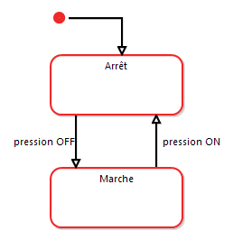

Faire la matrice d’allocation suivante :

|  |  |  |
| --- | --- | --- |
| Modes | Fonctions disponibles | Contextes couverts |
|  |  |  |
|  |  |  |

**Remarque :**

* la décomposition fonctionnelle s’arrête lorsque vous êtes capable d’allouer la fonction « feuille » à un composant organique. Ce composant organique deviendra un élément de votre solution.
* Vous devez allouer vos exigences fonctionnelles aux fonctions des composants

Faire la matrice d’allocation de performance suivante :

|  |  |  |
| --- | --- | --- |
| Fonction 1 | Performance 1 | Performance 2 |
| Sous Fonction 1 | Perf allouée |  |
| Sous Fonction 2 |  | Perf allouée |
| Sous Fonction 3 |  | Perf allouée |

## Interfaces fonctionnelles

**Consolidation des interfaces fonctionnelles**

**Remarque** : Cette activité doit être itérée avec l’architecture organique.

Faire le tableau suivant sur les interfaces fonctionnelles :

|  |  |  |  |
| --- | --- | --- | --- |
| Nom du flux | Description des données | Flux externe/interne | Recherché/Non Recherché (*) |
|  |  |  |  |
|  |  |  |  |

(*) la classification des flux Recherché/Non Recherché s’applique aux flux de sortie des fonctions. Les flux non recherchés impliquent un risque sur le système et peuvent être néfastes

**Note :** Ces représentations architecturales peuvent se faire sur le système complet, suivant les modes de fonctionnements du système ou suivant les fonctions du système. Il faut voir ces représentations comme des points de vue du système qui facilitent sa compréhension et sa maitrise pour les différentes parties prenantes.

# Architecture organique

Ces activités doivent être rebouclées avec l’architecture opérationnelle et l’architecture fonctionnelle.

Les activités de l’architecture fonctionnelle et organique peuvent être effectuées en parallèle.

## Analyse des exigences organiques

**Objectif** : écrire les exigences organiques du système et des composants du système

Une exigence organique du système traduit une caractéristique non fonctionnelle du système ou d’un composant du système.

Nous pouvons avoir comme exigence organique :

* Les exigences d’interface physique
* Les exigences liées aux facteurs humains
* Les exigences de fiabilité
* Les contraintes physiques (masse, volume, couleur...)
* …

Ecrire les caractéristiques physiques du système

Utiliser le tableau suivant pour rédiger vos exigences organiques de niveau système

|  |  |  |
| --- | --- | --- |
| Caractéristique physique | Critère(s) de performance | Contexte |
|  |  |  |
|  |  |  |

**Note : vous pouvez écrire vos exigences en parallèle de l’analyse et l’architecture organique**

.

## Analyse et architecture organique

**Objectif**: Identifier les composants du système et les interactions des composants entre eux et avec l’environnement

Les composants du système sont identifiés :

* au travers de la décomposition fonctionnelle
* par les contraintes du projet dans la réutilisation de sous ensemble
* dans les possibilités offertes par l’état de l’art et le savoir faire de l’entreprise

Identifier les composants du système

**Cas d’application** : identification des composants du « sèche-cheveux » à partir de la décomposition fonctionnelle

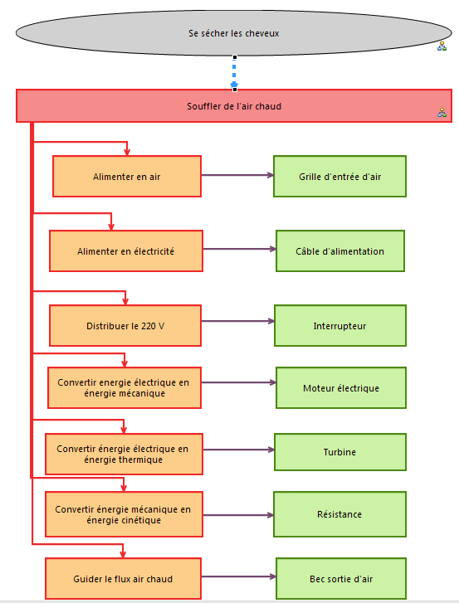

Organiser et regrouper les composants du système

**Cas d’application** : Regroupement des composants du « sèche-cheveux » pour former des sous-systèmes

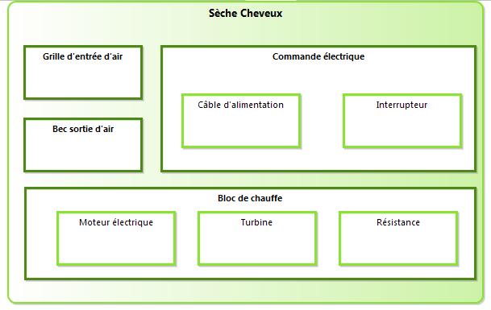

## Architecture physique statique

Faire l’architecture statique et dynamique du système.

**L’architecture organique statique** consiste à identifier les interactions internes et externes des composants du système et de l’environnement.

**Remarque :** Vous pouvez faire plusieurs vue d’architecture organique statique :

* pour le système/sous-système avec ses composants et les flux
* pour le système/sous-système avec ses composants et les interfaces
* pour les configurations du système/sous-système avec les composants et les flux
* pour les configurations du système/sous-système avec les composants et les interfaces

**Cas d’application** : Architecture organique des sous systèmes avec l’envrionnement pour la configuration ON

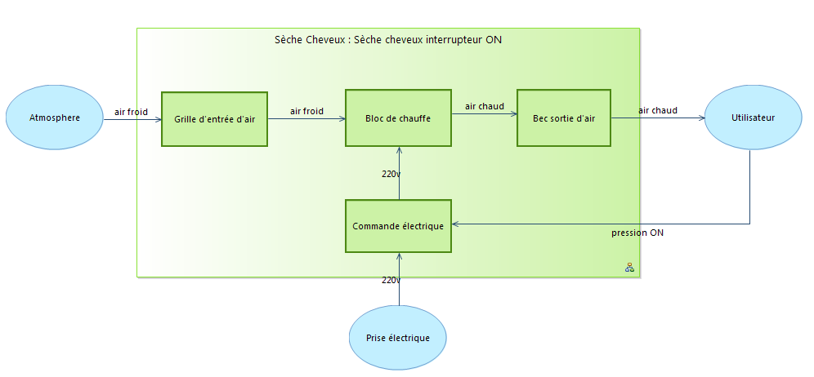

## Architecture organique dynamique

**Faire l’architecture organique dynamique du système**

**Remarque :** L’architecture dynamique du système consiste à étudier le comportement organique du système au travers de scénario organique du système et de ses sous systèmes.

**Cas d’application** : Scénario organique du scénario opérationnel nominal du service « sécher les cheveux »

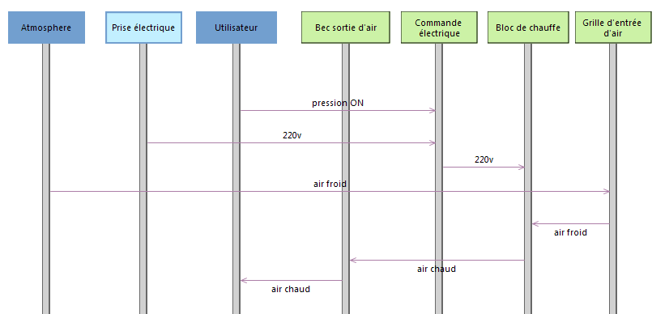

## Interfaces organiques

**Consolider les interfaces du système** :

* Consolider les interfaces physiques externes du système
* Identifier les interfaces physiques du système

Faire le tableau d’interface suivant :

|  |  |  |  |
| --- | --- | --- | --- |
|  | Composant 1 | Composant 2 | Environnement |
| Composant 1 |  | Lien physique C1 vers C2 | Lien physique C1 vers ENV |
| Composant 2 | Lien physique C2 vers C1 |  | Lien physique C2 vers ENV |
| Environnement | Lien physique ENV vers C1 | Lien physique ENV vers C2 |  |

Faire l’allocation des flux sur les interfaces phyques

|  |  |  |  |
| --- | --- | --- | --- |
| Nom de l’interface physique | Type de lien physique | Flux fonctionnels qui passent par le lien | Interface Externe/Interne |
| Lien physique C2 vers C1 | électrique | 220V | interne |
| … |  |  |  |
| … |  |  |  |

## Identification des configurations organiques

**Identifier et mettre en forme les configurations de votre système**

**Remarque :** Une configuration du système est un état physique du système caractérisé par une somme d’état de ses composants mettant en œuvre des comportements fonctionnels cohérents.

**Cas d’application** : identification des configurations du « sèche-cheveux » au travers de l’étude des états du composant l’interrupteur.

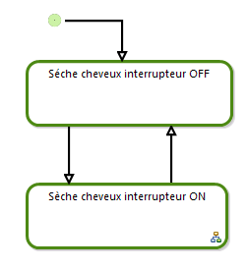

.Faire le tableau suivant :

|  |  |  |
| --- | --- | --- |
| Nom de la configuration | Etat des sous-systèmes ou des composants | Modes de fonctionnement couverts |
|  |  |  |
|  |  |  |

## Dimensionnement du système

**Dimensionner le système**

1. Identifier les caractéristiques de dimensionnement
   * exemple : masse, cout, durée de vie…
2. Identifier les lois d’intégration des ces caractéristiques
   * Exemple : masse syst = somme (masse.sous systèmes)
3. Optimiser et allouer les caractéristiques du système sur les sous systèmes ou les composants.

# Conclusion

**Objectif** : conclusions de l’étude

Vous pouvez présenter en conclusion :

* la justification de votre solution
* les avantages de la démarche
* les difficultés que vous avez rencontrées